26.11.2024 в управе района Соколиная гора города Москвы по адресу: ул. Буженинова, д.12 прошло очередное заседание Консультативного совета по межнациональным отношениям и миграции района Соколиная гора города Москвы.
23.12.2024
По повестке дня рассмотрено 6 вопросов:
По первому вопросу с докладом по теме: «О деятельности отдела МВД России по району Соколиная гора, по вопросу противодействия нелегальной миграции, с учетом складывающейся обстановки на территории района Соколиная гора города Москвы» выступил начальник отделения участковых уполномоченных полиции и подразделения по делам несовершеннолетних ОМВД по району Соколиная гора Миронов Алексей Сергеевич.
По второму вопросу на тему: «О проведении мониторинга средств массовой информации и информационно-телекоммуникационных сетей, включая сеть интернет, в целях пресечения распространения экстремистской идеологии и выявления экстремистских материалов, в том числе содержащих призывы к подготовке и совершенствованию террористических актов» выступил советник-юрист юридической службы, ответственный секретарь Антитеррористической комиссии района Соколиная гора города Москвы Фоломкин Александр Николаевич.
По третьему вопросу на тему «О проведении мероприятий в сфере культуры для жителей района, в том числе для мигрантов и членов их семей по ознакомлению мигрантов с культурными традициями столичного сообщества, культурой и русским языком в библиотеках района Соколиная гора города Москвы» выступила заведующий обособленным структурным подразделением Библиотека №103 «ОКЦ ВАО» Любич Ксения Юрьевна.
По четвертому вопросу на тему: «Об итогах проведенного опроса мигрантов в III кв. 2024г., осуществляющих трудовую деятельность в ГБУ «Жилищник района Соколиная гора» доложил начальник отдела персонала и охраны труда ГБУ «Жилищник района Соколиная гора» Гришин Михаил Андреевич.
По пятому вопросу на тему: «О роли православной культуры и Русской православной церкви в социализации и интеграции иностранных мигрантов» с докладом выступил настоятель храма Святого великомученика Димитрия Солунского на Благуше Отец Андрей.
Шестым вопросом повестки дня было обсуждение работы Консультативного совета за 2024 и план работы на 2025.
По итогам совещания, Председателем Консультативного совета М.А.Кондратенковой, даны поручения ОМВД района, ГБУК «ОКЦ ВАО», ГБУ «Жилищник района Соколиная гора» по вопросам межэтнических отношений и работе с мигрантами.

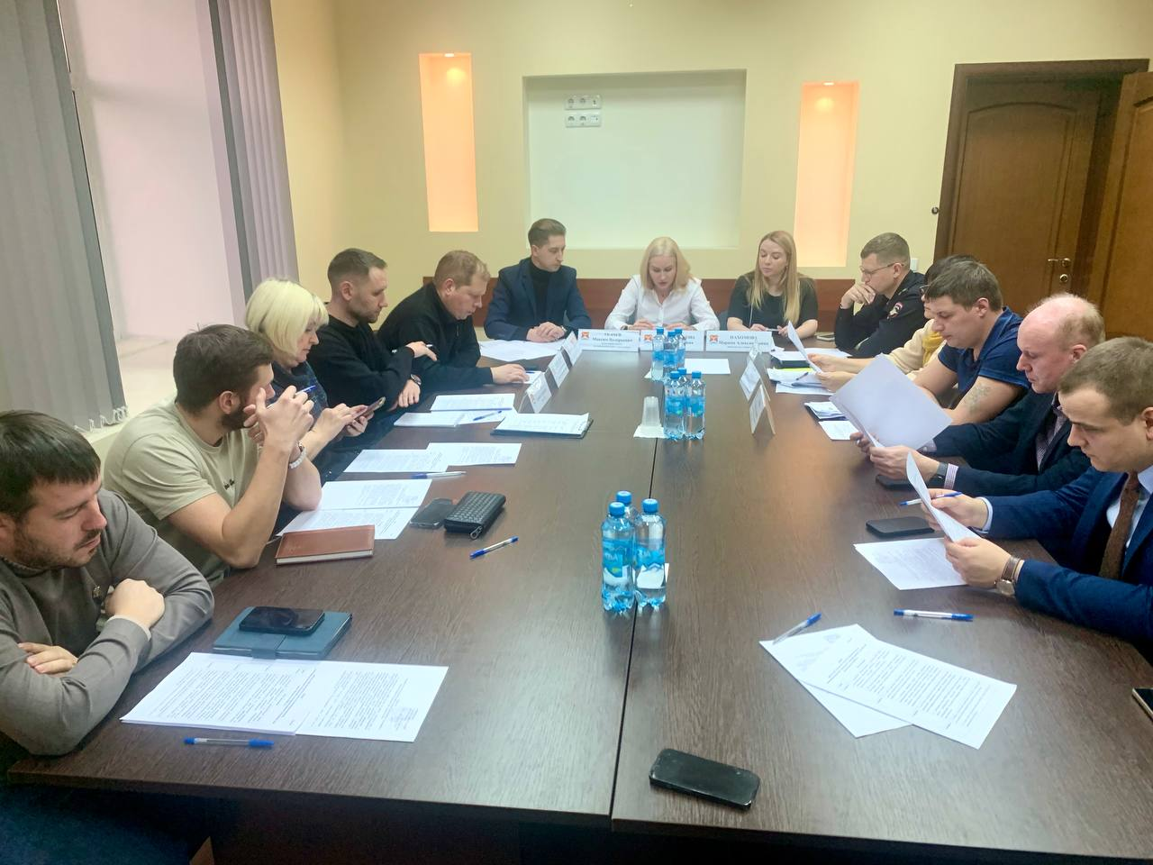
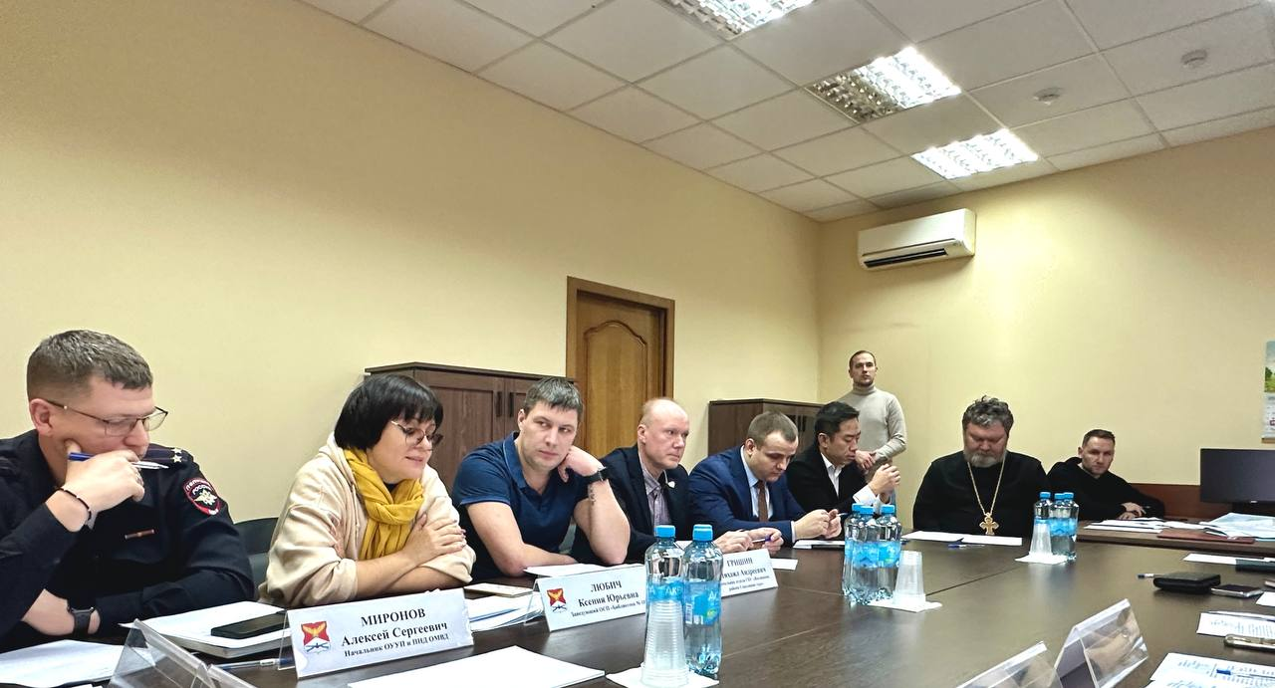
Ì
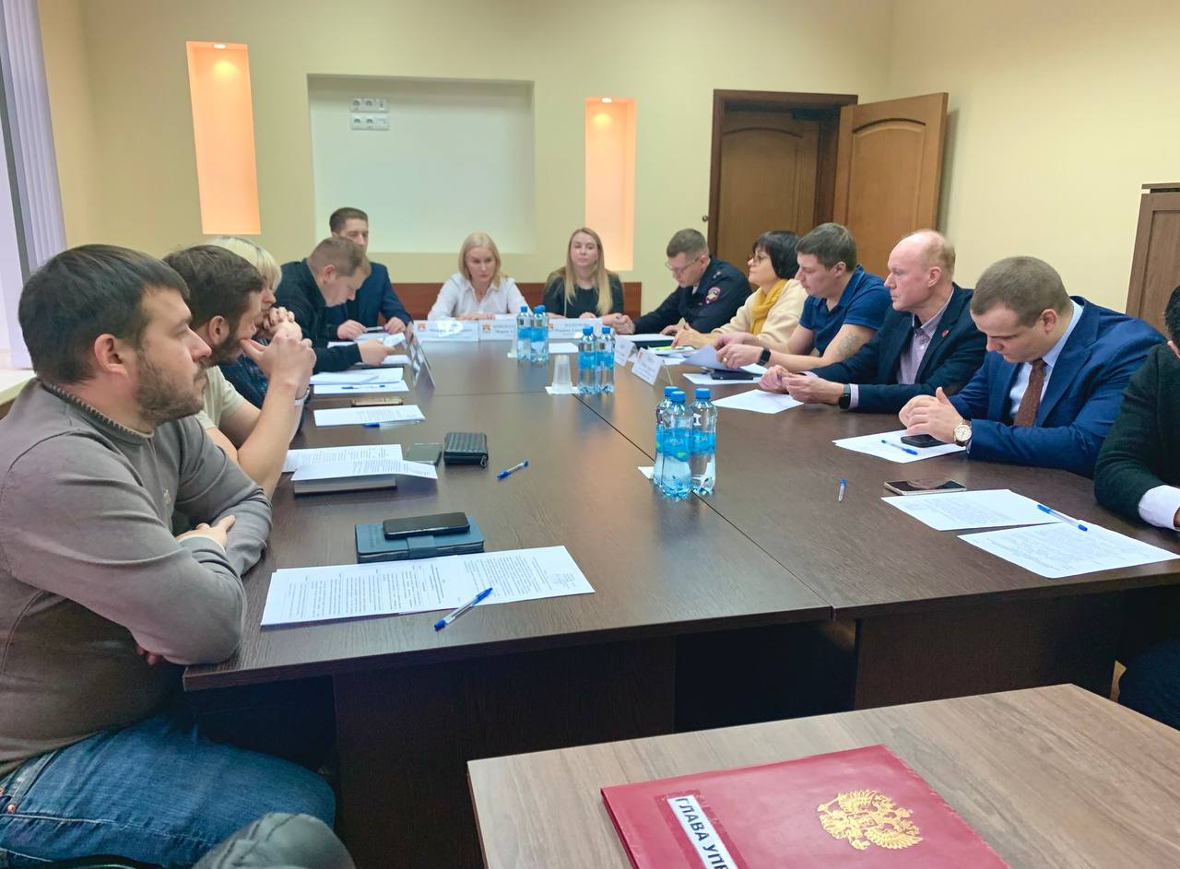

Адрес страницы: http://sokolinka.mos.ru/counter-terrorism/prevention-of-terrorism-and-extremism/detail/12732828.html
Управа района Соколиная гора города Москвы

